视频连接：<https://www.bilibili.com/video/av7959491?p=3>

报错提示

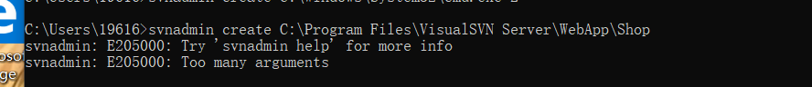

解决方法：地址加上双引号

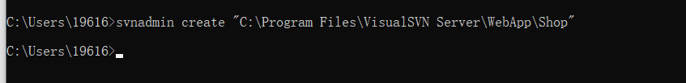

SVN项目存放地址：D:\develop\apache-tomcat-6.0.39\htdocs

监管仓库的语法(可以多仓库，也可以单个仓库)： svnserve -d -r“C:\Program Files\VisualSVN Server\WebApp”

给SVN仓库配置权限的方法：

1. 打开svnserve.conf文件（路径：C:\Program Files\VisualSVN Server\WebApp\Shop\conf）
2. 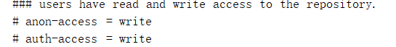

目的：使路人用户失去写入的权限

1. 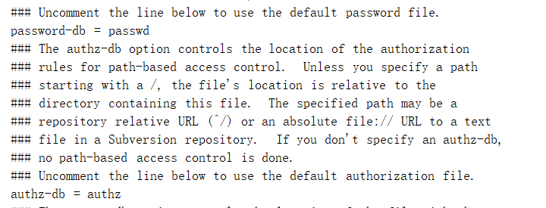

目的：确定只有使用用户名以及密码的方式才能使用SVN进行提交操作

1. 打开passwd 文件（路径：C:\Program Files\VisualSVN Server\WebApp\Shop\conf）

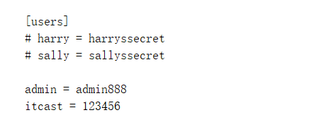

目的：定义用户名以及对应密码（格式：username = pwd）

1. 打开authz文件（路径：C:\Program Files\VisualSVN Server\WebApp\Shop\conf）

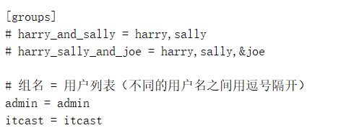

目的：配置权限组（将拥有同等权限的用户全都塞到某一个组中）

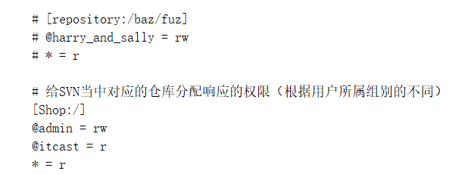

目的：给SVN当中特定的仓库，根据用户组别的不同，分配响应的权限